[](https://www.google.com.mx/url?sa=i&rct=j&q=&esrc=s&source=images&cd=&cad=rja&uact=8&ved=2ahUKEwi-9KTQo6zdAhVJhq0KHW4vDDgQjRx6BAgBEAU&url=https://valeriaenep135.wordpress.com/&psig=AOvVaw1tnmQY7LCC98JI-9woEYhy&ust=1536526020440738)Escuela Normal de Educación Preescolar

Licenciatura en educación preescolar

Ciclo escolar 2020-2021

Curso:

Forma Espacio y Medida

Tema del trabajo a desarrollar:

MATRIZ ANALITICA DEL CURRICULO DE EDUCACION PREESCOLAR.

Alumna:

Vianney Daniela Torres Salazar #18

Unidad 3: Las Magnitudes Y Medidas, Su Enseñanza Y Aprendizaje En El Plan Y Programa De Estudios De Educación Preescolar.

Competencia a desarrollar:

• Aplica el plan y programas de estudio para alcanzar los propósitos educativos y contribuir al pleno desenvolvimiento de las capacidades de sus alumnos.

Aprendizaje Esperado:

• Usa expresiones temporales y representaciones gráficas para explicar la sucesión de eventos.

Rasgos o competencias esperados del perfil de egreso:

Conoce y analiza los conceptos y contenidos del programa de estudios de la educación básica de matemáticas; crea actividades contextualizadas y pertinentes para asegurar el logro del aprendizaje de sus alumnos, la coherencia y la continuidad entre los distintos grados y niveles educativos.

Competencias genéricas:

• Soluciona problemas y toma decisiones utilizando su pensamiento crítico y creativo.

• Aprende de manera autónoma y muestra iniciativa para auto-regularse y fortalecer su desarrollo personal.

• Colabora con diversos actores para generar proyectos innovadores de impacto social y educativo.

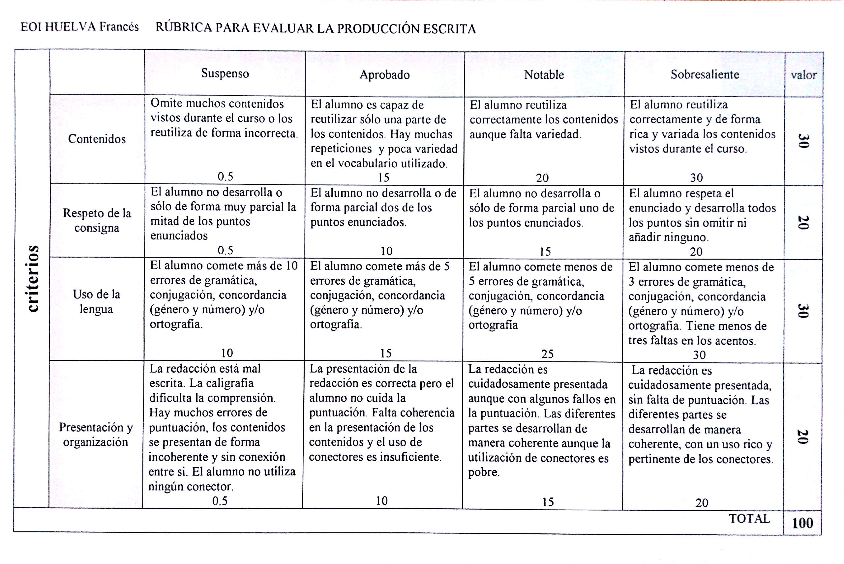

|  |  |  |  |  |  |  |  |
| --- | --- | --- | --- | --- | --- | --- | --- |
| Aprendizajes Claves | | Aprendizajes Esperados | | | Nivel de Profundidad | Que deben saber | Que deben saber hacer |
| Ejes | Temas | 1er  Año | 2°  Año | 3er  Año |
| FORMA, ESPACIO Y MEDIDA | Magnitudes y medidas | • Identifica la longitud de varios objetos a través de la comparación directa o mediante el uso de un intermediario. | | | Se espera que los niños tengan experiencias relacionadas con la longitud, la capacidad y el tiempo. El trabajo se da a partir de experiencias que involucren la comparación, la estimación y la medición con unidades no convencionales. | -Comparar longitudes para poder clasificar objetos, ordenarlos de mayor a menor longitud o viceversa, y descubrir cuáles son de igual longitud.  -Los niños deben construir sistemas  de referencia respecto a la ubicación espacial que les permitan comprender que el espacio puede describirse por medio de ciertas relaciones que se establecen entre objetos. | -Clasificar objetos, ordenarlos de mayor a menor longitud o viceversa, y descubrir cuáles son de igual longitud.  -Identificar que un objeto es más largo en su tamaño o grande en su capacidad de una manera ordinaria (solo por la vista e intuición) |
| • Compara distancias mediante el uso de un intermediario. | | | La comparación de longitudes permite a los niños clasificar objetos, ordenarlos de mayor a menor longitud o viceversa y descubrir cuales son de igual longitud.  Para llevar a cabo mediciones y comparaciones utilice listones o cordones de diferente medida, así como otros materiales que pueden ser utilizados como intermediarios; es importante que estos sean de distintos tamaños y colores. | Niños deben ordenar y comparar recipientes (sean de forma similar o distinta) de mayor, menor o igual capacidad a partir del trasvasado | -Los niños deben trabajar con comparaciones de longitudes y la medición de la distancia de un recorrido entre dos lugares, por ejemplo, usando como unidad de medida el tamaño de los pies, a partir de una parte de su cuerpo como primera unidad de medida resulta, para después utilizar otras unidades de medida constantes como una agujeta, un abate lenguas, una cuerda para saltar, etcétera  -Los alumnos tendrán la capacidad de medir distancias de una manera sencilla y clara, logrando que lo involucren con su vida mencionará eventos en el orden que fueron ocurriendo.  -Los niños sabrán medir objetos o distancias con el uso de unidades ya que es lo básico para que conforme avance de año, lo haga de una manera más compleja.  sabe decir las cosas que pasan en el orden que sucedieron |
| • Mide objetos o distancias mediante el uso de unidades no convencionales. | | | Se espera que los niños:  Usen términos que impliquen la longitud como lejos-cerca, alto-bajo, largo-corto, ancho-estrecho.  Clasifiquen objetos, ordenarlos de mayor a menor longitud o viceversa, y descubrir cuales son de igual longitud.  Encontrar objetos que compartan la misma longitud.  •anticipar y verificar longitudes y capacidades con el uso de unidades de medida no convencionales  •reconoce la longitud y la capacidad de mayor, igual o menor entre dos objetos o puntos | • Experimentar con el uso de unidades de medida no convencionales para obtener el largo, ancho o alto de un objeto; la estatura de una persona; la distancia entre dos puntos determinados o la capacidad de un recipiente.  -Diferenciar la medida en objetos y medidas  ° trabajar con medidas arbitrarias  diferenciar que alto y largo son adjetivos diferentes  •Reconocer las distancias básicas con exactitud.  •Mide objetos utilizando la estrategia que él considere conveniente  •Conoce y diferencia los conceptos básicos de capacidad.  • Experimentar con el uso de unidades de medida no convencionales para obtener el largo, ancho o alto de un objeto; la estatura de una persona; la distancia entre dos puntos determinados o la capacidad de un recipiente. | ° Identificar distancias con el uso de unidades no convencionales.  ° Mide objetos y distancias usando unidades no convencionales.    ° Utilizar unidades de medida como manos, brazos, pies, listones, lápices etc...  ° Miden observan y comparan longitudes  ° Ordenar objetos de menor a mayor tamaño en relación a las medidas  ° Comunica las distancias en que se encuentran objetos (cerca y lejos), personas o animales mediante el uso de unidades |
| • Usa unidades no convencionales para medir la capacidad con distintos propósitos. | | | Se espera que los niños:  Tengan experiencias relacionadas con la longitud y la capacidad. De la experiencia que involucra comparación, estimación y medición con unidades no convencionales. | Anticipa y verifica longitudes y capacidades con el uso de unidades de medida no convencionales Reconocer la longitud y la capacidad mayor, igual o menor entre dos objetos o puntos, y entre recipientes. | • Comparar de manera directa la longitud y capacidad de dos objetos o recipientes.  • Experimentar con el uso de unidades de medida no convencionales para obtener el largo, ancho o alto de un objeto; la estatura de una persona; la distancia entre dos puntos determinados o la capacidad de un recipiente.  •Permitir a los niños ordenar y comparar recipientes (sean de forma similar o distinta) de mayor, menor o igual capacidad a partir del trasvasado ordenar y comparar recipientes (sean de forma similar o distinta) de mayor, menor o igual capacidad a partir del trasvasado. Las estimaciones pueden ser acerca de “¿A qué recipiente le cabrá más arena?”, “¿Cuántos vasos pequeños se necesitarán para llenar el vaso grande?”, o viceversa. |
| • Identifica varios eventos de su vida cotidiana y dice el orden en que ocurren. | | | Se espera que los niños identifiquen algunas regularidades en su vida cotidiana:  “Cuando oscurece se acerca la hora de ir a dormir”, “Al llegar a la escuela, la maestra repartirá el desayuno”, etcétera.  Se busca propiciar la reflexión de los niños acerca de la sucesión de eventos; para eso es útil representarlos gráficamente con letreros o dibujos. Favorezca el uso de expresiones como: día, noche, mañana, tarde, antes, después, día, semana, mes. | Se reflexionar acerca de “¿Qué sucede antes de…?”, “¿Qué ocurre después de…?”, “¿Qué sucede antes de… y después de…?”.  ° Identifica en orden eventos de su vida cotidiana usando expresiones temporales y representaciones gráficas.  • Ordenar actividades de arriba hacia abajo en una columna en función del tiempo de un día. Organizar el tiempo de una semana y un mes en una tabla, registrando eventos que son familiares e identificando secuencias y repetición de sucesos. | • Ordenar actividades de arriba hacia abajo en una columna en función del tiempo de un día.  • Organizar el tiempo de una semana y un mes en una tabla, registrando eventos que son familiares e identificando secuencias y repetición de sucesos.  • A partir de preguntas o imágenes haga preguntas como ¿Qué actividades se realizan antes de la salida? después de la entrada? |
| • Usa expresiones temporales y representaciones gráficas para explicar la sucesión de eventos. | | | Se espera que los niños:  Realicen actividades similares con la organización del tiempo en la semana completa, a partir del uso de una tabla que represente los días.  Desarrollen actividades de interpretación del calendario para que avancen en la comprensión de cómo se organiza el tiempo y la repetición de sucesos. | -Identifica la comprensión de cómo se organiza el tiempo y la repetición de sucesos.  -Reconoce y organiza datos.  Identifica los cinco días que van a la escuela y dos no.  -Comprender la función de los números.  Recopilar información a partir de una pregunta que detone la búsqueda en el calendario. | -Organiza el tiempo de una semana y un mes en una tabla, registrando eventos que son familiares e identificando secuencias y repetición de sucesos. |